日 時 ： 平成２７年３月１９日（木）１３：００ ～
場 所 ： 大阪府咲洲庁舎 ２３階 中会議室

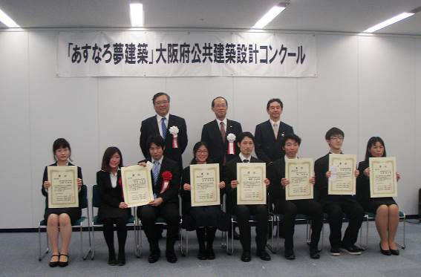

主催 ： 大阪府 ・ 公益社団法人 大阪府建築士会 ・ 大阪府住宅供給公社
審査委員長 大坪 明 （武庫川女子大学 生活環境学部 教授）

受賞者一覧(敬称略)

グランプリ | 安岡 三四郎 | 修成建設専門学校 | 1年
準グランプリ | 岩城 和史 | 修成建設専門学校 | 2年
優秀作品賞 | 岩本 由香 | 大阪市立都島工業高等学校 | 3年
優秀作品賞 | 陳 君賢 | 中央工学校OSAKA | 1年
佳 作 | 中澤 信二 | 大阪市立都島工業高等学校 | 3年
佳 作 | 中島 智子 | 修成建設専門学校 | 1年
佳 作 | 日渡 一馬  土井 真琴 | 大阪総合デザイン専門学校 | 2年
奨励賞 | 山根 志織 | 大阪工業技術専門学校 | 1年
奨励賞 | VEZHNOVETS AREXANDRA | 修成建設専門学校 | 1年

【表彰式】
13:00 開 会
13:05 開会挨拶
13:10 表彰 受賞９賞（10名）
13:25 閉 会
13:30 記念撮影

【プレゼンテーション】
14:00 開 会
主催者代表開会挨拶
来場者紹介
・受賞者 自己紹介
・審査委員 挨拶

14:15 プレゼンテーション （１人11分 × ５作品）
（発表：５分、質疑：５分、入替え１分）

15:05 休 憩
15:20 プレゼンテーション （１人１1分×４作品）
（発表：５分、質疑：５分、入替え１分）

16:05 審査講評
審査委員長 大坪 明（武庫川女子大学 生活環境学部教授）

17:00 閉 会

グランプリ | 安岡 三四郎 | 修成建設専門学校 １年
今回は、最初からグランプリを狙って、実現性と向き合った提案を目指しました。府と運営者様がどのような提案を求めていて、それに対して建築を勉強し始めて1年満たない自分がどう応えられるか、やれるだけのことを詰め込んだという感じです。
今回の自分の提案は、自分なりに現実と必要性と合理性を突き詰めた作品です。

公共建築物ということもあり、建築と向き合う以上に、集会所の意義とは何ぞや、地域の人たちに必要な機能は何なのかなど、地域社会の現状やこれからの在り方と向き合う作業でした。
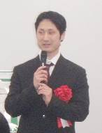
結果として評価していただいたことはとても嬉しく、グランプリの知らせを受けた時は心の中でクラッカーを鳴らし紙吹雪が舞い楽団が練り歩いてたくらい喜びました。

自分の作品に対する課題として感じることは、私の作品は現実と向き合ってはいるけれど、あすなろ"夢"建築に相応しいと言えるのだろうか？夢を感じさせてくれる作品としては、他の皆さんの、光の庭とか自然とともに過ごす集会所とか壁面緑化の集会所などの方が相応しいのでは？ということ。
もしまた応募する機会があれば、次はリアリズムと夢の形を最高にバランスさせた作品を応募したいと思います。

準グランプリ | 岩城 和史 | 修成建設専門学校 ２年
この度は、準グランプリを頂いて大変うれしく思っております。
その反面、グランプリに一歩届かなかった悔しさを噛みしめています。

団地は建替えや改修の時期を迎えており、様々な取り組みが全国的に行われている中、本コンクールでは公営団地内の集会所を設計するということで興味を持ち応募させていただきました。

実は、昨年度も応募しており、その際には二次選考まで残ることができたのですが、受賞までは及びませんでした。
この一年で学んだことが確実に力になっているということを実感でき、自信を持つことができました。

今回、グランプリを受賞されました安岡三四郎様の提案を元に集会所が建てられることと思いますが、私にとっても思い入れのある集会所になりそうです。
住人の方の憩いの場になることを、切に願っております。

優秀作品賞 | 岩本 由香 | 大阪市立都島工業高等学校 ３年
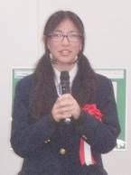
優秀作品賞を受賞させて頂き光栄です。

私にとって、高校生活最後の設計コンペだったので、今までよりもさらに良いものをつくりたい思いで臨みました。
この作品は、私の集会所に対しての思いを限られた条件かつ楽しみながら、使いやすくいかに動線をスッキリさせるかを考えました。

私の夢は、たくさんの人を笑顔にできる建築士になることです。
今回、受賞させて頂いた喜びを忘れずに、頑張っていこうと思います。

優秀作品賞 | 陳 君賢 |  | 中央工学校OSAKA １年
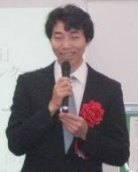
受賞したことをとても嬉しく感じます。

一つの大きな課題として、このコンクールに参加しました。
プランを決める時は、とても楽しかったです。最初、いくつものプランを作成しました。先生達に意見を伺い、そして何度も直し、今のプランを決めました。
過程の中で、様々なものを勉強しました。自分の弱みも分かってしまい、今後の課題として生活の中で克服したいと思っています。

将来の夢は、建築家になって、世界で活躍したいと思っています。
今回のコンクールがとてもいい経験になりました。今後のデザインにもこの経験を活かし、委員長大坪先生の意見を思い出しなから、いい作品を作りたいと思います。

佳 作 | 中澤 信二 |  | 大阪市立都島工業高等学校 ３年
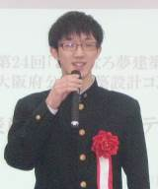
このたびは、佳作という賞を頂き、とても嬉しく思います。

私は正直なところ入選するとは夢にも思ってませんでした。このコンペは実際に建設され人が利用するので、部屋の面積や建ぺい率などが細かく制限があり色々と設計が大変でした。
またArchiCADやIllustratorも初めて使いわからないこともたくさんあり、悩んだ分より多くのことを学べたと思います。

4月からは就職が決まっているのですが、今回のことで自信がついた気がします。高校生活最後のコンペで入選することができてよかったです。

佳 作 | 中島 智子 | 修成建設専門学校 １年
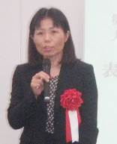
たくさんの応募作品の中から私の作品が選ばれ「佳作」の賞をいただきましたこと大変うれしく思っております。ありがとうございました。
昨今、核家族化が進み、小さい子供を育てているお母さん、お年寄りが孤独になりがちですが、この集会所で、一緒に野菜を育てて収穫し料理をしたり、食事会、ふれあい喫茶、趣味教室、サークル活動、卓球、季節の行事など色々なことを通して、同世代の交流はもちろん、縦の交流（お年寄りはこれまでの経験や知識を若い世代や子供たちに伝え、逆にお年寄りは子供達から元気のパワーをもらう）もなされ、この集会所が、皆が共に生き、いつまでも活き活きと暮らしていける活力の源の場になって欲しいと願い設計しました。
具体的には、入居者の方から周辺地域の方まで誰もが行きたくなるような、落ち着いたデザインで歴史ある街「羽曳野市」に調和するよう外観を和風建築とし、様々な使用にも対応できる使い勝手の良い間取りで、敷地内の外部空間もフルに活用し、明るく、風通しが良く、植栽で緑が楽しめる心が和む集会所にしました。
このコンクールをとおして、「羽曳野市」のことを調べ、現地を見に行き、集会所を利用している人の話しを聞き、集会所の実例を調べ、いくつもの間取りを考え、平面図・立面図・断面図を描き、模型を製作し、今回は賞を頂きましたので、プレゼンテーションの準備もありましたが、中には初めて経験するものもあり、実にたくさんのことを勉強させて頂きました。
このような機会を得られましたことに感謝いたします。
これからもこのようなコンクールへの出品を通してさらに勉強していき、将来は、お客様の要望・期待以上のものを提案してご満足頂ける意匠設計の仕事をしていきたいと思っております。

佳 作 | 日渡 一馬  土井 真琴 |  | 大阪総合デザイン専門学校 ２年
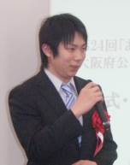
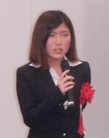

学校の授業の一環として取り組ませていただいた今回のこのコンクールで佳作に入選したことをとても嬉しく思っています。
私達の考えたこのプランにたどり着くまで、何度も試行錯誤していったことも含めて、大変様々な経験を積むことができました。
今回のこの結果に満足せず、さらに上を目指せるように頑張っていきたいと思います。

奨励賞 | 山根 志織 | 大阪工業技術専門学校 １年
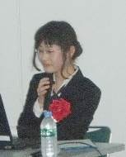
この度は『奨励賞』という素晴らしい賞をいただき大変光栄に思います。
受賞を知った時は、驚きと嬉しさで胸が高鳴りました。
この作品は、日々の勉強の成果と私自身の理想を形にでき、それを評価していただける機会を与えて下さったことに感謝いたします。
今後も建築に携わり、関わっていけるよう、ますます研鑽していきたいと思います。
奨励賞 | VEZHNOVETS AREXANDRA |  | 修成建設専門学校 １年
奨励賞を受賞し、とても嬉しく思っています。

作品は、とても楽しみながら制作をしました。どんな形にするのか？どんな色にするのか？どんな人の為につくるのか？たくさんのことを考えながら、何枚も何枚もスケッチを起こしてプランニングをしました。そのプランニングの過程が、一番楽しかったです。
私は将来、有名なデザイナーになりたいという夢があります。
「あすなろ夢建築」のコンクールで受賞をできたことは、私の将来の夢の第一歩につながると思います。来年もコンクールに参加をしたいと思っています。

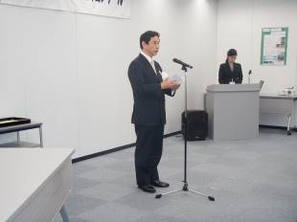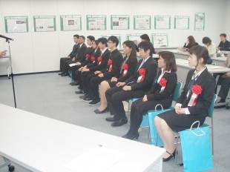

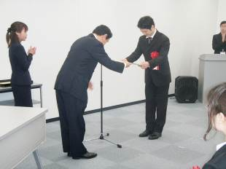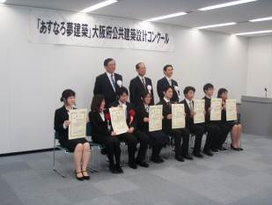

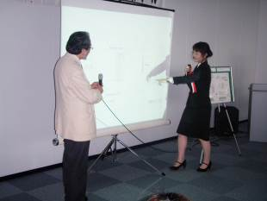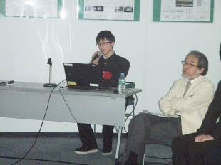

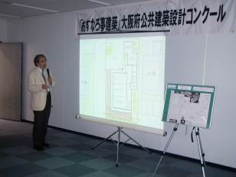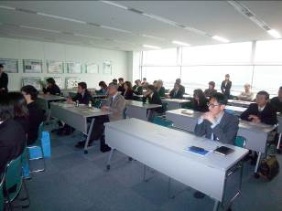
第2４回｢あすなろ夢建築｣大阪府公共建築設計コンクール －プレゼンテーション発表一覧―
発表  順 | 賞 名 | タイトル | 作品番号 | 氏 名 | 学校名 | 学年 | プレゼンの  ツール
① | 奨励賞 | 地域住民のための  優しい空間 | 2-176 | 山根 志織 | 大阪工業技術専門学校 | １ | パワーポイント
② | 奨励賞 | おりがみの下の  休息場所 | 2-265 | VEZHNOVETS ALEXANDRA | 修成建設専門学校 | １ | コメント読上げ
③ | 佳 作 | ひかりの庭 | 2-137 | 日渡 一馬  土井 真琴 | 大阪総合デザイン専門学校 | ２ | パワーポイント
④ | 佳 作 | 人の和 和み  和風建築 | 2-130 | 中島 智子 | 修成建設専門学校 | 1 | パワーポイント
⑤ | 佳 作 | 人と自然の集会所 | 1-20 | 中澤 信二 | 大阪市立都島工業高等学校 | 3 | パワーポイント
⑥ | 優秀作品賞 | 遊歩道のうつろい  一つになれる集会所 | 2-350 | 陳 君賢 | 中央工学校OSAKA | 1 | パワーポイント
⑦ | 優秀作品賞 | 気楽に繋がりを  持てる空間 | 1-24 | 岩本 由香 | 大阪市立都島工業高等学校 | ３ | パワーポイント
⑧ | 準グランプリ | 自然と集う  みんなの居場所 | 2-145 | 岩城 和史 | 修成建設専門学校 | ２ | コメント読上げ
⑨ | グランプリ | ふれあいリビングのために  プランした集会所 | 2-86 | 安岡 三四郎 | 修成建設専門学校 | １ | パワーポイント

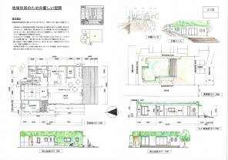
奨励賞
地域住民のための優しい空間
大阪工業技術専門学校 １年
山根 志織

【発表】
・設計主旨として、機能重視の集会所に親しみやすさをプラスし、利用しやすい優しい空間づくりをめざした。
・緑化部分の維持管理は大変かもしれないが、地域の方々の協力で管理して貰えれば愛着も沸き大切にしてくれるのではないかと思う。
・静かに読書をしたり、ほっと一息できる空間として集会室にはライブラリーを和室には縁側を設けた。ライブラリーの本棚は大人と子供が一緒に使えるように高さを少し低くし、大人も子供も落ち着け、楽しめる少し小さな図書館のような空間にした。
・壁面緑化をするにあたり、植物はアイビーを用い夏は新緑、秋は紅葉と壁面でも季節を感じられるように景観を大切にした。
・屋根部分の緑化は防水、防根、散水などいくつかの層に分けなくてはいけない。それらを踏まえ、屋上のサイズに合ったプランターを設置する。できれば水遣りの少ないものを使用したい。
・外観はこの集会所一番のメインとなる、壁面緑化を前面に出すため、白のレンガを基調とした。レンガは施工費用が高くつくが、維持管理が非常に楽だということで選んだ。
【質疑応答】
（大坪委員長）・集会所の配置はどのように考えて決めましたか。
（山根さん）・周囲に建物が建っているので光が入り辛いと思い、集会所を北側に寄せて配置することにより南側から光を取り入れようと考えた。
（大坪委員長）・採光の問題から同じように考えた提案は多くあった。その考えは大変良く分かる。
・加えて、団地内のメインの動線である遊歩道や団地内通路、保育園と集会所を関連付けて配置を考えてもらえると、皆さんの設計を豊かにしていくと思う。
・設計する建物のみで考えるのではなく、周囲の環境と建物がどのように呼応するのかを考えていければもっと素晴らしい表現になる。
（松田委員）・屋上緑化を行う案は他にもあったが、山根さんの案は壁面にいたるまで緑で覆う案となっており、特に目立っており良かった。
（安岡さん）・個人的にとても好きなプラン。集会室と湯沸室、ライブラリーを一室に集めたことにより充実した空間になっていると思う。
・動線が短くまとまっており使いやすそうだと思う。

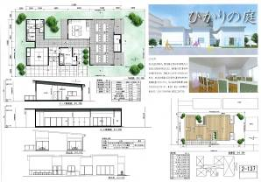
佳 作
ひかりの庭
大阪総合デザイン専門学校 ２年
日渡 一馬・土井 真琴

【発表】
・現地視察を行い、都市部から少し離れたこの土地は、静かで住宅地に向いていると感じた。
また、高齢者の方が多いこと、近くに大きな公園と保育園があり、遊歩道は園児達が通行していたこと、計画地周辺にマンション建設の計画があり、今後、若い人が増える可能性があることが分かった。
・このことから、お年寄りと子供、若い世代の家族が自然と入ってみたいと思えるよう、バリアフリーで開放的な光と風を取り込める集会所を考えようと思った。
・遊歩道側に大きな開口部を設け、内側、外側のどちらからも様子を伺えるようにする。
・内壁を可能な限り稼動間仕切りに変え、間仕切りを開放することで、人々が触れ合うことによって生まれる、活気にあふれた庭のような場所にする。
・メインとなる集会所は暖かい光が入る南側に設け、外部からも南側の庭とテラスを使えるようにすることで、様々なイベントに対応できるようにした。
・地域の人に愛され、地域と時間を共に過ごす、地域の人たちのまばゆい笑顔に包まれる集会所を提案したい。
【質疑応答】
（大坪委員長）・建築の設計では、しばしば、メインの機能（集会室、和室、キッチン）と副次的な機能（トイレなど）をそれぞれまとめ、間から入室するという考えをとるが、この案は和室のみを北側に分けている。何か理由があるのでしょうか。
（日渡さん）・なんとなくそちらにある方が良いのではないかと思った。
（大坪委員長）・その感覚は正しいと思う。先ほど言ったメインの動線の考え方から、北西側に和室をもってくるのは良い。もう少し、北西側に開けていたほうが良いと思う。
・玄関入って正面に中庭があるというのも、入ったときの期待感があって良い演出ですね。
（松田委員）・図面が綺麗だという印象を持った。
・個人的な趣味としては、建物規模の割には凹凸が少し多いような気がする。
・維持管理の面から考えると、東側が隣の建物の壁となっており、中庭は死角となる可能性が高いことも検討してほしい。
（山根さん）・たくさんの人が使えるように細かな工夫をしているところが良いと感じた。

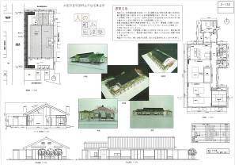
佳 作
人の和 和み 和風建築
修成建設専門学校 １年
中島 智子

【発表】
・羽曳野市は、世界文化遺産を目指す古墳群や長い歴史を誇る神社仏閣など日本の伝統が大切に守り受け継がれてきた。
・集会所の外観は歴史ある羽曳野市の街に調和するよう和風建築とした。
・維持管理が容易なように、落ち葉の季節を考え、和瓦で切妻、外壁はしっくい壁、腰壁は焼杉とした。
・間取りのポイントは、人が集まるキッチン、集会室、和室を遊歩道のどこからでも入れることができ、さんさんと日の光が入る西側と南側に配置したこと。
・西側テラスには羽曳野市の特産品である河内ぶどう、デラウェアを植え、ぶどう棚を作った。春から秋は緑を見て楽しむことも、ぶどう狩りをたのしむことも、西日対策もできる。
椅子とテーブルを置くことにより、集会室の外部空間ともなり、道行く人の憩いの場ともなり、集会室の内部と外部をつなぐ空間となる。
・南側テラスには桜の木を植え、集会室から春はお花見、秋は紅葉を楽しむことができる。
・北西、玄関前テラスにはプランター菜園を配置した。小さい子供とお年寄りが共に料理をして楽しめるよう近くにキッチンを配置。
【質疑応答】
（大坪委員長）・とても素直に、縦長の敷地と主動線に対して主要諸室を配置しており、集会所内の表情が外に出るようなプランとなっている。
・ぶどう棚を用いて西日対策ができている点も良い。
・和風建築と府営住宅やぶどう棚が本当に合うのだろうかと少し心配した意見もあった。
（松田委員）・写真を見たときから良いと思っていたが、模型が大変素晴らしい。どこかで模型作りを勉強されたのでしょうか。
（中島さん）・今回初めて作りました。
（松田委員）・なかなか素晴らしいできばえで、皆様にも見て欲しい。
（来場者）・建設予算さえあれば、グランプリに匹敵する作品ではないかと感じた。
（来場者）・周辺に高層の建物が建つことから日影ができると考えられる。日影の影響も審査項目として検討されているのでしょうか。
（大坪委員長）・日影の影響は考慮しているが、やはり、特に夏場の、ある一定の時間になれば西日は射すと考えている。その点からも西日対策には注目している。
（日渡さん）・この土地のことを非常によく調べている。ぶどうの名産地ということからぶどう棚を作り、地域の活動に繋げている点も良いと感じた。

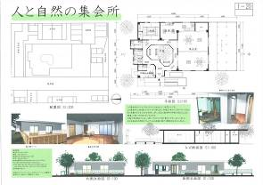
佳 作
人と自然の集会所
大阪市立都島工業高等学校 ３年
中澤 信二

【発表】
・中庭とウッドデッキがこの提案のコンセプトである。
・特徴的な中庭を設け、集会所内全体に明かりを取り入れようと考えた。
・中庭には、春に色づくハナミズキや秋に色づく紅葉などのシンボルツリーを植えたいと考えている。
・中庭を囲む廊下は、車いすの方でも通れるよう角を削り廊下幅を広くした。
・南側に大きなウッドデッキを配置し、集会室と一体となって様々なイベントができるよう、開放的なつくりとした。
・今回初めて、あすなろ夢建築のコンペに参加した。このコンペは実際に建設され人が利用するため、部屋の面積や建ぺい率などが細かく制限があり色々と設計が大変だった。
・４月からは就職が決まっており、今回の受賞で自信がついた。
・高校生活最後のコンペで入選することができたので、今後、社会でも活躍できるように頑張っていきたい。
【質疑応答】
（大坪委員長）・中庭がこの案のポイントであり、玄関から中に入ったときに四季の移ろいが感じられる自然が見えるという演出は良い。
・南側へ集会室を設け、さらにウッドデッキを設けるという考えも素直だと思う。
・主要動線である遊歩道側までウッドデッキを回すと、より良くなるのではないか。
・和室の窓が住棟側を向いており、残念。団地内通路側を向けるほうが良い。
（松田委員）・若々しい印象を受けた作品である。建物規模が大きいものではないため、広い中庭をとるには勇気がいる。
（中島さん）・やはり中庭が目に留まった。中庭があることによって各部屋に明かりと癒し がもたらされていると感じる。

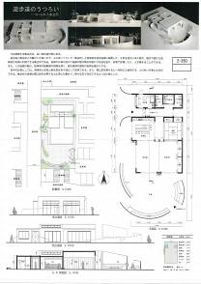
優秀作品賞
遊歩道のうつろい
一つになれる集会所
中央工学校OSAKA １年
陳 君賢

【発表】
・計画地と遊歩道、保育園の関係がポイントであると思い、下記のことを考えた。
①集会場と遊歩道との繋がりを強くしたい。
⇒湯沸室、ふれあいリビング、管理室は遊歩道側に設ける。
②集会場を使う人々が家族のような感じになればいい。
⇒四つ間型の間取りを採用し、可動式間仕切りにより、一つの空間としても使えるようにする。廊下も一つの空間として利用できるようにする。
③体が不自由な人も中に入りやすく、使いやすい集会所にしたい。
⇒段差をなくし、主な空間と外部を繋げる。
④伝統的な行事だけではなく、様々な行事、保育園の行事などもここでできればいい。
⇒広場を設け、外部も有効利用する。
・南側は曲線のひな壇を設け、集会室内に集中できるようにした。クリスマスやハロウィンパーティを開催するときに飾り付けてもらいたい。
・計画地は住宅棟、駐車場、駐輪場に囲まれていることから、曲線の壁によって視線を遮るようにした。また、曲線の壁は、集会所への誘導性を持つように配置した。建物の形としても豊かになると思った。
【質疑応答】
（大坪委員長）・曲線の壁はどこから発想を得たのでしょうか。古墳をイメージされたのですか。
（陳さん）・最初は古墳を研究し、形も古墳の形、屋上も植栽をしようと考えたが、途中で、やめた。
（大坪委員長）・曲線の壁に研究の痕跡を感じ取れました。
・敷地の分析をとてもよく行い、配置を考えている。遊歩道側に対する部屋の配置もだが、曲線の壁も駐車場側は高く、遊歩道側は低くし、視線が通るようにしている点が良く考えられている。
（中澤さん）・主要室がコンパクトにまとまっており、使いやすいと思う。曲線の壁が何なのか疑問だったが、プレゼンを聞いて意図が理解できた。

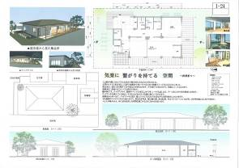
優秀作品賞
気楽に繋がりを持てる空間
大阪市立都島工業高等学校 ３年
岩本 由香

【発表】
・私自身が、府営住宅に住んでおり、集会所を利用している中で思っていた「人と人が繋がりを持て、たくさん話をできる空間だったら良いのに」という想いを形にした。
・エスキースから、平面図に起こすときに下記のとおり動線計画を考えた。
①玄関から各部屋にスムーズに入れるよう短い動線であること。
②可動式間仕切りを利用し、集会室を2室に分けたときでもそれぞれに入室できること。
③廊下を利用することで、部屋を横切ることなく、それぞれの部屋にアクセスできること。
・ウッドデッキを囲む柱は、すだれなどをかけて快適にすごせるように設置した。
・ウッドデッキは集会室と湯沸室を行き来できるようにした。ここでお茶をしたり、遊歩道を歩いている人とお話できるような広々とした空間にした。
・集会室は光や風を取り込むことや集会室内と遊歩道の繋がりを意識し、大きな窓を開けた。
・和室からは、木が見えるよう植栽をし、縁側で自然を見ながら将棋など楽しんでもらえたらと思う。
・決められた条件やコストなどを考えながら自分の想いを表現することがとても難しかった。
【質疑応答】
（大坪委員長）・遊歩道側に集会所の賑わいを見せようという意志の感じられる配置となっている。
・もう少し、東側に寄せて西側に空間を取った配置にすると使い勝手が良くなるのではないかと思う。
・あえて注意点を言えば、少し玄関が狭い。
・気取ったところがなく、岩本さんの想いや性格が素直に現れたとても良い作品になっている。
（松田委員）・外観がシンプルでプランも良くまとめられていると思う。
・プレゼンを聞いて、利用者が使いやすいように考えられているということも良く分かった。
・維持管理を住民の方にお願いすることを考えると、1番良い作品だと感じた。
（陳さん）・とても使いやすい空間になっていると思った。
・何故、湯沸室を遊歩道側に配置しなかったのでしょうか。
（岩本さん）・コスト面を考え四角形の集会所が良いと考えたうえで、集会室と玄関の位置を遊歩道側に決定すると、湯沸室の位置は南東側がベストだと思った。

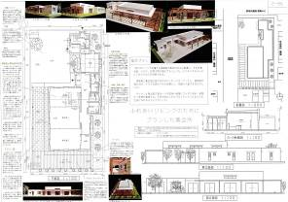
グランプリ
ふれあいリビングのために
プランした集会所
修成建設専門学校 １年
安岡 三四郎

【発表】
・ふれあいリビング活動とは、大阪府を中心に広まっており、老後を賑やかに楽しく過ごすことでいつもでも元気なお年寄りとして生活するための活動。
・このふれあいリビング活動に適した集会所を作ろうということがコンセプトとなっている。
・現状、ふれあいリビング活動はお茶会として行われることが多く、キッチンの利用度が高いため、キッチンを中心としたプランとした。
・キッチンを中心としたことで、お母さん方が活躍できる集会所になればと思った。そこから子供達、祖父母の３世代が集まるようになれば、交流の場として大成功した集会所といえる。
・敷地の中心にキッチンを置き、取り囲むように集会室、テラス、デッキ、広場を配置することで、どこで活動してもキッチンが活躍できる。
・広場を北西に配置した理由は、保育園と広場でのイベント活動に関連を持たせることと、広い見通しを作ることで保育園と集会所それぞれの防犯性を高めるため。
・テラスをふれあいリビングコーナー（集会室、キッチン）の玄関と位置づけることで、遊歩道から人の流れを取り込めるように計画した。
・南側にはウッドデッキを配置した。木の素材を使うことにより夏場の照り返し対策を期待している。
・パーゴラは、西日対策はもちろんのことながら、テラスやウッドデッキに屋根を設けて室内との連続性を持たせることも狙い。
・ふれあいリビングコーナー形状は、キッチンに居ながら集会室まで見渡せる間取りとしている。凹凸のある形状も考えられるが、部屋が心理的に区切られてしまうため、このプランにはふさわしくないと思った。
・ふれあいリビングコーナーが賑やかな空間となるため、和室は穏やかな空間となるよう広場に面して庭を設け、広場の喧騒からゆるやかに隔離した。また、団地内通路からも後退させ、人通りから隔離している。
・廊下については、利用者の中に足腰の弱い方もいらっしゃることから、短く無駄のない動線とした。
・集会室は採光と自然換気を補うため、高窓を採用した。特に夏場は温められた空気を高窓から排出することで空気の循環を促すことができる。
・外観について、基本はシャープで清潔感があるものとしながらも、シンプルで無機質になりすぎないよう木製のパーゴラや植樹によってバランスをとっている。

≪次ページに続く≫

【質疑応答】
（大坪委員長）・今回の課題を審査する上で、私が考えていた集会所のイメージとほぼ一致する案であった。
・集会室に設けた高窓も室内環境を考慮できており素晴らしい。
・あえて課題を言えば、北西側に配置した広場と集会室、ウッドデッキを一体として使えるようにできないか検討してほしい。
（松田委員）・模型も素晴らしく、しっかり作られており迫力がある。
・全体を通して感じたことは、意外と敷地条件の読み取りが難しい課題だったのかということ。安岡さんの案は読み取りが深く、濃い提案となっていた。
（大坪委員長）・模型にまで庇を作成していた点も素晴らしい。
・最近、庇が忘れられがちであるが、日本の気候からも庇は重要である。先生方にも是非ご指導いただきたい。
（来場者）・同じ室外であるデッキとテラスで材料を変えたのは何故でしょうか。
（安岡さん）・遊歩道から人の流れを取り入れるという考えからも、テラスは多くの人が利用する場所となる。そのため、耐久性や維持管理面を考え、木材よりも石張りにしようと思った。
（岩本さん）・私には考えが及ばなかった詳細部分まで考えられていると感じた。
・とても魅力的な建物になっていると思う。

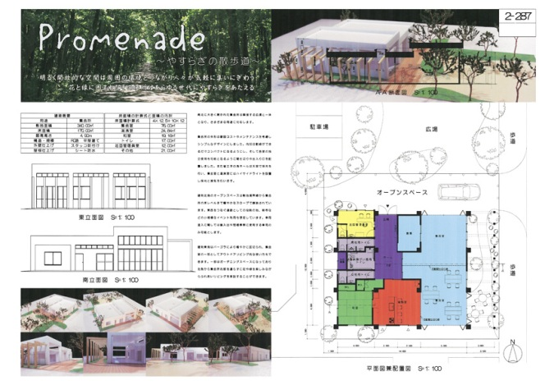
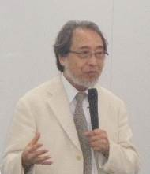
全 体 講 評

審査委員長
武庫川女子大学生活環境学部
生活環境学科 教授
大坪 明

・受賞された皆様改めておめでとうございます。

・今回の応募作品は200点弱でありましたが、留学生の方が2名受賞されており、国際色豊かなコンクールになってきました。

・設計を行うにあたって、敷地から読み取る情報はとても大事なことです。
単に必要とされる機能を満足すればいいということではなく、周辺と自分が設計している建物との呼応というものをしっかりと頭に入れて建築を作っていくことにより、その場にふさわしい、そこでしか建てられない建物となっていきます。

・先生方には「建築は土地に定着する」ということをよくよく考えて、生徒の方々を導いて欲しいと思っています。

・今回受賞された皆様方は、それぞれに、この敷地にはどういう建築が1番ふさわしいだろうかということを十分に考えて作品を作ってくださったと思います。
本当に受賞にふさわしい作品となっております。

・また、いろんな経験をつんできた方々の参加が増えてきました。現場実務経験を積んだ後、設計に携わっているといった参加者などもいらっしゃいました。
様々な経験を活かしながら、これからの建物を作っていってほしいと思います。

・これからも、いろんな方々が「あすなろ夢建築」大阪府公共建築設計コンクールに応募してくださるように期待しています。

